МУНИЦИПАЛЬНОЕ ДОШКОЛЬНОЕ ОБРАЗОВАТЕЛЬНОЕ УЧРЕЖДЕНИЕ
«ДЕТСКИЙ САД №333 ДЗЕРЖИНСКОГО РАЙОНА ВОЛГОГРАДА»

Мастер - класс
«Использование мнемотаблиц – как одно из средств развития речи детей дошкольного возраста»

Подготовили:
Смелова Екатерина Николаевна
Данилова Наталья Александровна

Волгоград, 2023
«Учите ребёнка каким-нибудь неизвестным ему пяти словам –
он будет долго и напрасно мучиться,
но свяжите двадцать таких слов с картинками,
и он усвоит на лету».
К.Д. Ушинский

Речь - это, прежде всего, инструмент общения. При помощи речи, общения ребёнок легко и незаметно для себя входит в окружающий его мир, узнаёт много нового, интересного, может выразить свои мысли, желания, требования.
Одной из задач ФГОС ДО образовательной области «Речевое развитие» является - развитие связной грамматически правильной диалогической и монологической речи.
Связная речь - это объединение фрагментов, обозначающих одну конкретную тему и несущих единую смысловую нагрузку. Связная речь - один из компонентов устной формы речи детей. Владение связной речью является высшим достижением речевого воспитания дошкольников. Оно вбирает в себя освоение звуковой стороны языка, словарного запаса, грамматического строя речи и происходит в тесной связи с развитием всех сторон речи - лексической, грамматической, фонетической. Проблемой развития связной речи детей дошкольного возраста занимались и занимаются многие педагоги, это К. Д. Ушинский, Е. И. Тихеева, М. М. Конина, В. В. Гербова, О. С. Ушакова и др. [7, 27]
Уровень развития речи дошкольников очень различен. Одни свободно распоряжаются имеющимся у них словарным запасом, другие при большом пассивном запасе слов используют небольшой активных словарь. Некоторые употребляют слова и выражения, даже если не знают их точного значения.
Усвоение смысла слова происходит в неразрывной связи с ознакомлением ребенка с окружающей жизнью, поэтому жизненный опыт служит основой для речевого развития. Развитие представлений и формирование общих понятий является основой совершенствования мыслительной деятельности - умения обобщать, делать выводы, высказывать суждения и умозаключения
Следуя из выше сказанного, встает вопрос о выборе средств и методов коррекции имеющихся недочетов в речевом развитии. Учитывая, что в данное время дети перенасыщены информацией, необходимо, чтобы процесс обучения был для них интересным, занимательным, развивающим. Опыт работы показывает, что эффективным средством при обучении связной речи дошкольников служат приёмы мнемотехники.
Мнемотехнику в дошкольной педагогике называют по-разному: Воробьева В. К. называет эту методику сенсорно-графическими схемами, Ткаченко Т. А. - предметно-схематическими моделями, Глухов В. П. - блоками-квадратами, Большева Т. В. - коллажем, Ефименкова Л. Н - схемой составления рассказа [2, 24, 25]. Итак, что же такое мнемотехника?
Мнемотехника - это система методов и приемов, обеспечивающих успешное освоение детьми знаний об особенностях объектов природы, об окружающем мире, эффективное запоминание структуры рассказа, сохранение и воспроизведение информации, и конечно развитие речи. Использование мнемотаблиц заметно облегчает детям овладение связной речью, кроме того наличие зрительного плана - схемы делает рассказы четкими, связными последовательными. По мнению С. Л. Рубинштейна, А. М. Леушиной, Л. В. Эльконина и др. - рассматривание предметов, картин помогает детям называть предметы, их характерные признаки, производимые с ними действия [19, 20].
Основа мнемотехники заключается в том, что весь текст представляется в последовательных картинках. На основе визуальных символов дети запоминают информацию в необходимой последовательности и в результате могут ее повторить, опираясь на картинки, которые включают в себя предметы, свойства, явления и т.д. Данный метод с успехом применяют для развития речи у детей, как педагогами, так и родителями при самостоятельных занятиях. Так же его используют для запоминания и заучивания пословиц, поговорок, стихов, загадок, последовательности одевания и мытья рук и т.д. Он показывает высокие результаты среди детей при воспроизведении информации. Как все процессы обучения, мнемотехнику следует применять, начиная с простых словосочетаний, которые включаются в мнемоквадраты. В дальнейшем усложнять постепенно задачу выстраивая мнемодорожки и мнемотаблицы. Мнемотаблицы содержат картинки с изображением героев рассказа, их действия, свойства окружающего их мира и явлений. При этом выделяют основной смысл сюжетов рассказов. Таким образом, главным является то, чтобы в мнемотаблицах был представлен наглядно такой материал, который будет легко восприниматься детьми [23, 28].
Мнемотехника позволяет расширять объем памяти, формируя дополнительные ассоциации; ребенок учится свободно выражать свои мысли, мнение; дети расширяют свой кругозор. Так же данный метод развивает воображение и фантазию детей.
Актуальность данной проблемы определила тему мастер-класса: «Использование приемов мнемотехники в развитии связной речи детей дошкольного возраста».
Мнемотехника многофункциональна. На основе таблиц можно создать разнообразные дидактические игры, развивать мелкую моторику рук при частичном или полном графическом воспроизведении, составлять рассказы и описательные загадки.
Мнемотаблицы особенно эффективны при заучивании стихотворений.
Принцип занятий по данной методике во всех случаях одинаков.
Для заучивания стихотворений последовательность действий будет такой:
- В начале занятия читаем стихотворение. Стараемся прочесть его выразительно и эмоционально, заинтересовав детей.
- Предложить выучить стихотворение наизусть.
- Объяснить ребёнку значение непонятных слов и выражений, убедиться, понял ли он содержание стихотворения.
- Читать нужно по одной строчке, указывая детям на соответствующие изображения в таблице.
- Попросить ребенка повторить строчку.
- После нескольких повторений ребёнок может попробовать сам рассказать то, что запомнил, опираясь на картинки.
На каждое слово или маленькое словосочетание придумывается картинка (изображение); таким образом, все стихотворение зарисовывается схематически. После этого ребенок по памяти, используя графическое изображение, воспроизводит стихотворение целиком. На начальном этапе взрослый предлагает готовую план - схему, а по мере обучения ребенок также активно включается в процесс создания своей схемы.
Например, стихотворение «Лесные звери»
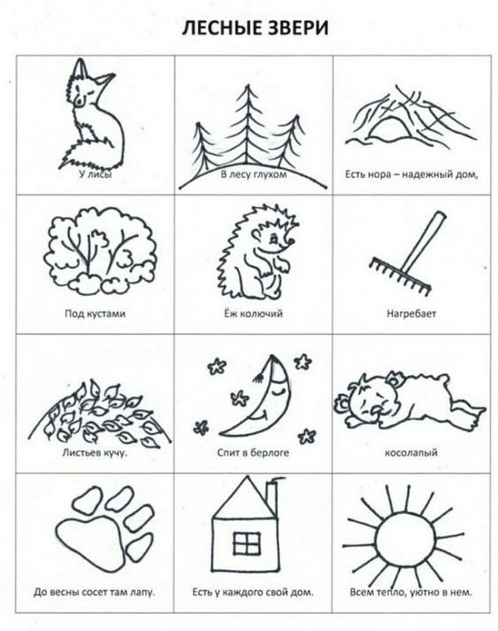
Таким образом, в овладении приемами работы с мнемотаблицами, не только заучивается стихотворение наизусть, но и тем самым развивается речь и основные психические процессы - память, внимание и образное мышление. Мнемотехника помогает сделать процесс запоминания стихотворений более простым, интересным, творческим.
Анализ литературы
Одной из главных задач воспитания и обучения детей дошкольного возраста является развитие речи. Дошкольный возраст является сензитивным периодом для развития речи. Проблема развития связной речи детей хорошо известна. Причиной речевых трудностей являются подмена живого человеческого общения инновационными технологиями, современной техникой. Владение родным языком - это не только умение правильно строить предложения. Дети овладевают родным языком через речевую деятельность, через восприятие речи и говорение. Вот почему так важно создавать условия для хорошо связной речевой деятельности детей, для свободного общения и выражения своих мыслей [1, 4, 14].
Как отмечают С. Л. Рубинштейн, А. М. Леушина: среди факторов, влияющих на становление связной речи, наглядность является наиболее важным [4, с. 532; 3, с. 364]. Этот факт обусловлен возрастными особенностями детей дошкольного возраста. Дети, рассматривая предметы, называют их, выделяют характерные признаки и осуществляют действия с ними.
Вторым фактором, по мнению Л. С. Выготского выступает создание плана высказывания. Автор неоднократно указывал на необходимость последовательного размещения для дошкольников в виде схемы всех конкретных элементов высказывания [2, с. 44].
Учитывая мнение отечественных ученых, делаем вывод, что мнемотехнику возможно использовать в работе по обучению дошкольников связной речи.
Л. В. Омельченко определяет мнемотехнику как систему различных приёмов, облегчающих запоминание и увеличивающих объём памяти путём образования дополнительных ассоциаций, организация учебного процесса в виде игры. Цель обучения мнемотехнике - развитие памяти, мышления, воображения, внимания, которые тесно связаны с полноценным развитием речи [17].

Предполагаемый результат:
1. Повысится уровень произвольной памяти, внимания, развития речи детей;
2. Сформируется умение детей перекодировать и воспроизводить информацию с помощью мнемотаблицы;
3. Дети смогут составлять небольшой описательный рассказ с помощью мнемотаблицы;
4. Дети будут знать достаточное количество русских народных сказок;
5. Дети будут знать 6 - 8 стихотворений разных авторов;
6. Дети смогут прочитывать смысл зашифрованной загадки, предлагая правильный ответ
Таким образом, мнемотаблицы могут успешно использоваться педагогами-дошкольниками, родителями для подготовки детей к школе, т. к. связная речь является важным показателем умственных способностей ребёнка, помогает совершенствовать такие психические процессы, как память, воображение.

Список литературы.

- Алексеева, М. М. Методика развития речи и обучения родному языку дошкольников [Текст]: учеб. пособие для студ. высш. и сред, пед. учеб. заведений / М. М. Алексеева.3-е изд., стереотип. - М.: Издательский центр «Академия», 2000. - 400 с.
- Большова, Т. В. Учимся по сказке. Развитие мышления дошкольников с помощью мнемотехники [Текст]: метод. рекомендации / Т. В. Большова. - Спб., 2005. - 71с.
- Выготский Л.С. Воображение и творчество в детском возрасте. – СПб.: СОЮЗ, 2001. – 96 с.
- Гвоздев, А. Н. От первых слов до первого класса [Текст]: дневник научных наблюдений / А. Н. Гвоздев. - М.: КомКнига, 2006. - 320 с.
- Гербова, В. В. Развитие речи на занятиях с использованием сюжетных картинок [Текст]: из опыта работы / В. В. Гербова // Дошкольное воспитание № 2. - с. 18-21
- Леушина А.М. Развитие связной речи у дошкольника // Хрестоматия по теории и методике развития речи детей дошкольного возраста / Сост. М.М. Алексеева, В.И. Яшина. – М.: Академия, 2003. – С. 358-369.
- Максаков, А. И. Развитие правильной речи ребенка в семье [Текст]: пособие для воспитателей и родителей / А. И. Максаков. - М.: Мозаика - Синтез, 2011
- Рубинштейн, С. Л. Основы общей психологии [Текст]: учеб. пособие для преподавателей и аспирантов психологии и педагогики, а также студентов высш. пед. учеб. заведений и университетов / С. Л. Рубинштейн. - СПб, 2001
- Рубинштейн, С. Л. Развитие связной речи [Текст]: хрестоматия по теории и методике развития речи детей дошкольного возраста / С. Л. Рубинштейн, М. М. Алексеева, В. И. Яшина. - М.: Издательский центр «Академия», 1999.-560с.
- Смольникова, Н. Г. Методика выявления особенностей развития связной речи у дошкольников [Текст]: метод. пособие для воспитателей дошк. образоват. учреждений / Н. Г. Смольникова, Е. А. Смирнова.
- Степанов, О. Мнемоника [Текст]: метод. пособие / О. Степанов. 1991-2001
- Ткаченко, Т. А. Использование схем в составлении описательных рассказов [Текст]: из опыта работы / Т. А. Ткаченко // Дошкольное воспитание. 2003. № 10. с. 16-21
- Ткаченко, Т. А. Формирование и развитие связной речи [Текст]: метод. пособие / Т. А. Ткаченко. - «Издательство ГНОМ и Д», 2001.
- Ушакова, О. С. Методика развития речи детей дошкольного возраста [Текст]: учебно-методическое пособие для воспитателей дошкольных образовательных учреждений / О. С. Ушакова, Е. М. Струнина: - М.: Гуманитарное издательство центр ВЛАДОС, 2004. - 288
- Ушакова, О. С. Работа по развитию связной речи в детском саду [Текст]: из опыта работы / О. С. Ушакова // Дошкольное воспитание, 2012. - № 11. - с. 8-12.
- Чернобай, Т. А. Оценка успешности речевого и физического развития дошкольников [Текст]: метод. рекомендации для педагогов детского сада / Т. А. Чернобай, Л. В. Рогачёва, Е. Н. Гаврилова. - Омск: ООИПКРО, 2001.

